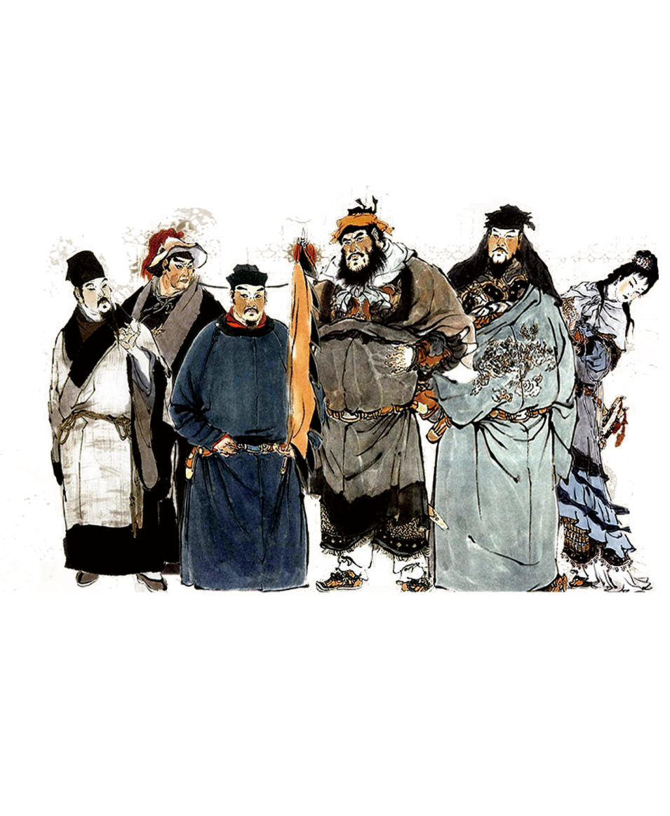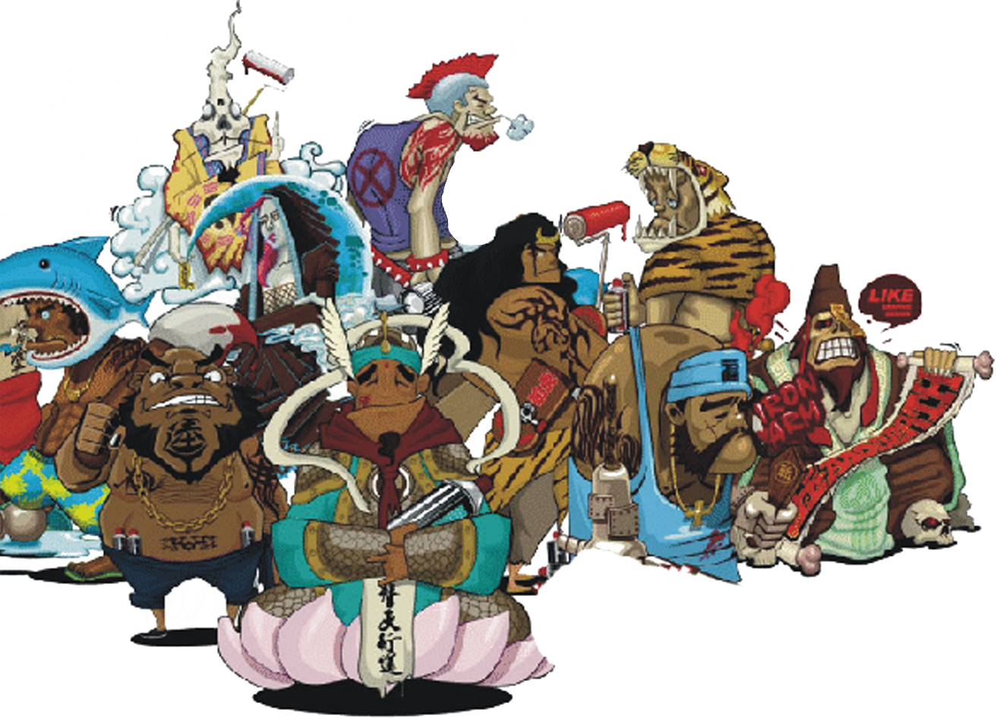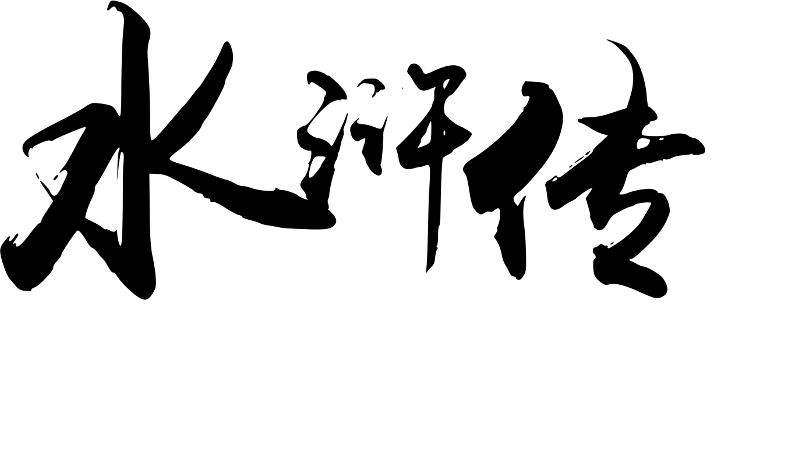

内容简介

《水浒传》以农民起义的发生、发展过程为主线，通过各个英雄被逼上梁山的不同经历，描写出他们由个体觉醒到走上小规模联合反抗，到发展为盛大的农民起义队伍的全过程，表现了“官逼民反”这一封建时代农民起义的必然规律，塑造了农民起义领袖的群体形象，深刻反映出北宋末年的政治状况和社会矛盾。

文学影响

《水浒传》是中国历史上第一部用白话文写成的长篇小说，开创了白话章回体小说的先河。明代时被列入“四大奇书”。近现代以来，“四大奇书”演变为古典小说“四大名著”，《水浒传》为其中之一。《水浒传》的文风、构思和理念，都对后世的中国乃至东亚小说，产生了重大的影响。

鲁智深大闹野猪林  
林冲误入白虎堂，被刺配沧州。陆虞候买通防送公人董超薛霸，要于途中杀害林冲。薛霸、董超一路上百般折磨林冲。到了野猪林，薛、董将林绑在树上，正要用水火棍打死林冲。危急关头，鲁智深出现，在野猪林救了林冲，本要杀了董、薛二人，被林冲制止。后亲自护送林冲到沧州。